2017年2015级学生缴费须知
一、缴费项目与标准
经物价部门核准，我院学生的收费项目和标准如下（2015级）：
收费专业 | 计费单位 | 学费 | 住宿费 | 代收费 | 合计
园艺技术 | 元/生/年 | 免学费专业 | 1000 | 1000 | 2000
绿色食品生产与检验
林业技术
投资与理财 | 元/生/年 | 6000 | 1000 | 1000 | 8000
国际经济与贸易
物流管理
商务英语
旅游管理
文秘
社会体育
工程测量与监理 | 元/生/年 | 6600 | 1000 | 1000 | 8600
园林工程技术
园林工程技术（规划设计)
数控技术
模具设计与制造
汽车技术服务与营销
计算机网络技术
计算机信息管理
电子信息工程技术
会计 | 元/生/年 | 6900 | 1000 | 1000 | 8900
市场营销
建筑工程技术 | 元/生/年 | 7590 | 1000 | 1000 | 9590
建筑工程技术(工程造价)
室内设计技术
机电一体化技术
装潢艺术设计 | 元/生/年 | 9000 | 1000 | 1000 | 11000
音乐表演
注：代收费1000元，按学年结算，多还少补。住宿费缴费时暂收1000元/年/生，到校后根据不同的住宿条件及标准，多还少补。

二、缴费办法

（一）缴费银行和缴费系统

我院的开户银行为：中国工商银行，并使用中国工商银行的银校通系统缴费。

（二）缴费方式
方式一：工商银行柜台缴费
到省内各工行网点，向柜台提供：学校代码（12020759）、学校名“丽水职业技术学院”、以及新生本人的身份证号码，即可缴费。缴费后，要认真核对银行凭据（学生的身份证号码、姓名、金额）正确与否并妥善保管。如在交款时遇到问题，请咨询丽水市工行营业部（电话：0578- 2153083、2134697）
注：浙江省外的学生，可带各银行的银联卡到学校计财处刷卡缴费。
方式二：工商银行自助终端缴费
已持有工行卡的用户可以到工商银行的自助终端网点办理自助缴费。流程如下：
选择有转帐汇款功能的机器→插卡并输入密码→选择缴费→选择缴费充值→选择学费→用上下页的功能选择丽水职业技术学院→输入缴费学号（即学生本人的身份证号码）→然后按照工行自助终端提示即可完成缴费→打印回单，并妥善保管。
方式三：中国工商银行网上银行缴费
浙江省内除宁波外已开通工商银行网上银行对外转账功能的用户缴费流程如下：
- 登录中国工商银行网址www.icbc.com.cn
- 选择
- 选择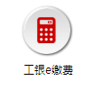
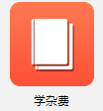
- 用上下页功能选择丽水职业技术学院
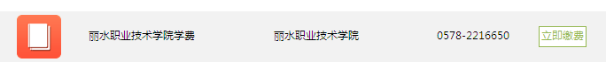

5、进入
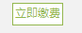

6、在这个页面输入学生本人的身份证号码即学号
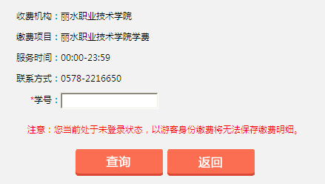

7、输入应缴学费金额
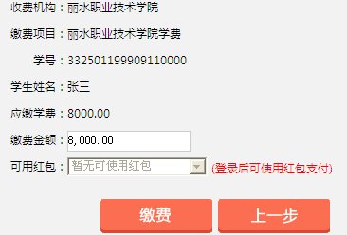

8、根据银行提示步骤操作完成缴费即可
9、打印回单，并妥善保管。

三、注意事项
1．学生缴费后，核对银行凭据（学号、姓名、金额）正确与否并妥善保管，报到时凭单到校注册。
2．如在交款时遇到问题，请咨询丽水市工行营业部（电话：0578- 2153083、2134697）
3. 具体事项可登录丽水职业技术学院网站http://www.lszjy.com点校内部门链接中的计财处查询。

四、缴费开始时间

2017年8月5起——报到注册前止

丽水职业技术学院计财处

2017年6月

